[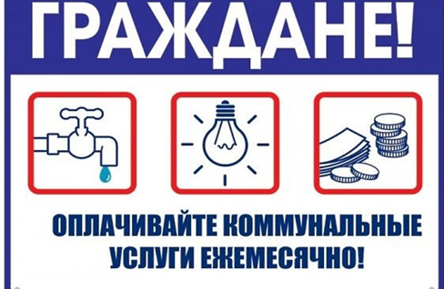](https://markovskoe-mo.ru/media/project_mo_405/08/e4/bc/f7/6f/05/bezyimyannyij.png)

Своевременная оплата жилого помещения и коммунальных услуг (ЖКУ) важна для поддержания нормального функционирования жилого дома и обеспечения бесперебойного предоставления услуг. В России оплата ЖКУ, как правило, производится до 10 числа следующего месяца, если договором не предусмотрено иное.

Необходимость своевременной оплаты:

* Поддержание бесперебойной работы систем:

Своевременная оплата позволяет поставщикам ресурсов (воды, электричества, газа и т.д.) вовремя оплачивать свои обязательства и обеспечивать бесперебойную подачу услуг.

* Избежание начисления пени:

Неуплата в срок влечёт за собой начисление пени, что увеличивает общую сумму задолженности

* Предотвращение отключения услуг:

В случае длительной задолженности, поставщики услуг имеют право отключить подачу ресурсов.

* Сохранение комфортного проживания:

Онлайн сервисы значительно упрощают процесс оплаты и позволяют избежать очередей и траты времени. Возможности онлайн сервисов:

* Оплата через интернет-банк:

Большинство банков предлагают возможность оплаты ЖКУ через интернет-банк, что позволяет оплачивать счета в любое удобное время.

* Оплата через портал Госуслуги:

Портал Госуслуг предоставляет возможность оплаты ЖКУ, а также позволяет просматривать информацию о начислениях и задолженностях

* Оплата через мобильные приложения:

Многие ресурсоснабжающие организации и управляющие компании имеют собственные мобильные приложения, через которые можно оплачивать услуги.

* Оплата через платежные системы:

Существуют различные платежные системы, такие как QIWI, ЮMoney и другие, которые позволяют оплачивать ЖКУ.

Преимущества онлайн оплаты:

* Удобство:
* Оплата возможна в любое время и в любом месте, где есть доступ в интернет.
* Экономия времени:
* Не нужно стоять в очередях в банках или в офисах управляющих компаний.
* Отсутствие необходимости в бумажных квитанциях:
* Вся информация о платежах хранится в электронном виде.
* Автоматизация:
* Можно настроить автоплатежи, чтобы избежать просрочек.

В заключение, своевременная оплата ЖКУ является обязанностью каждого собственника жилья. Онлайн сервисы значительно упрощают этот процесс, позволяя оплачивать счета быстро, удобно и безопасно.